Dokumentacja projektu zaliczeniowego

Przedmiot: Inżynieria oprogramowania

Temat: **Portal Liga Kobiet**

Autorzy: **Patrycja Trzcińska, Mateusz Sławiński**

Grupa: I1-222B

Kierunek: informatyka

Rok akademicki: 2019/2020

Poziom i semestr: I/4

Tryb studiów: stacjonarne

Spis treści

2 Odnośniki do innych źródeł 4

3 Słownik pojęć 5

4 Wprowadzenie 6

4.1 Cel dokumentacji ………………………………………………………………………………………………………………………………..6

4.2 Przeznaczenie dokumentacji …………………………………………………………………………………….…………………………6

4.3 Opis organizacji …………………………………………………………………………………………………………………………………..6

4.4 Analiza SWOT ……………………………………………………………………………………………………………………………………..6

5 Specyfikacja wymagań 7

5.1 Charakterystyka ogólna …………………………………………………………………………………………………………………..….7

5.1.1 Definicja produktu 7

5.1.2 Podstawowe założenia 7

5.1.3 Cel biznesowy 7

5.1.4 Użytkownicy 7

5.1.5 Korzyści z systemu 7

5.1.6 Ograniczenia projektowe i wdrożeniowe 9

5.2 Wymagania funkcjonalne …………………………………………………………………………………………..……………………….9

5.2.1 Lista wymagań 9

5.2.2 Diagramy przypadków użycia 9

5.2.3 Szczegółowy opis wymagań 10

5.3 Wymagania niefunkcjonalne …………………………………………………………………………………………………………….18

6 Zarządzanie projektem 19

6.1 Zasoby ludzkie …………………………………………………………………………………………………………………………………..19

6.2 Harmonogram prac …………………………………………………………………………………………………………………………..19

6.3 Etapy/kamienie milowe projektu ………………………………………………………………………………………………………19

7 Zarządzanie ryzykiem 20

7.1 Lista czynników ryzyka ………………………………………………………………………………………………………………………20

7.2 Ocena ryzyka …………………………………………………………………………………………………………………………………….20

7.3 Plan reakcji na ryzyko ………………………………………………………………………………………………………………………..21

8 Zarządzanie jakością 22

8.1 Scenariusze i przypadki testowe ……………………………………………………………………………………………………….22

9 Projekt techniczny 30

9.1 Opis architektury systemu ………………………………………………………………………………………………………………..30

9.2 Technologie implementacji systemu …………………………………………………………………………………………………31

9.3 Diagramy UML ………………………………………………………………………………………………………………………………….32

9.3.1 Diagram klas 32

9.3.2 Diagramy czynności 32

9.3.3 Diagramy sekwencji 32

9.3.4 Inne diagramy 32

9.4 Charakterystyka zastosowanych wzorców projektowych ………………………………………………………… ……….32

9.5 Projekt bazy danych ………………………………………………………………………………………………………………………….33

9.5.1 Schemat 33

9.5.2 Projekty szczegółowe tabel 33

9.6 Projekt interfejsu użytkownika ………………………………………………………………………………………………………….34

9.6.1 Lista głównych elementów interfejsu 34

9.6.2 Przejścia między głównymi elementami 34

9.6.3 Projekty szczegółowe poszczególnych elementów 36

9.7 Procedura wdrożenia ………………………………………………………………………………………………………………………..43

10 Podsumowanie 44

10.1 Szczegółowe nakłady projektowe członków zespołu …………………………………………………………………… ……44

# Odnośniki do innych źródeł

* + System wersjonowania dokumentacji oraz projektu Visual Paradigm   
    <https://github.com/JestemTrzcinska/IO_portal_sportowy>
  + Wersjonowanie kodu – do wglądu u Patrycji

# Słownik pojęć

Projekt == portal == aplikacja == system == serwis

Odbiorcy == użytkownicy – osoby które korzystają biernie lub czynnie z portalu

Backend == strona serwer == serwer == baza danych

Frontend == strona klient

Framework – szkielet do budowy aplikacji, definiuje strukturę aplikacji, ogólny mechanizm działania, dostarcza zestaw komponentów i bibliotek

**React** – React jest biblioteką do budowania interfejsów w JavaScript, stworzoną przez Facebooka. React zdobył ogromną popularność wśród programistów i jest jedną z tych bibliotek, w których pisze się całkiem przyjemnie. Koncept Reacta opiera się o znane od dawna wzorce, które zostały odświeżone i zunifikowane: Jednokierunkowy przepływ danych i budowanie aplikacji w oparciu o komponenty

**MongoDB** – otwarty, nierelacyjny system zarządzania bazą danych napisany w języku C++. Charakteryzuje się dużą skalowalnością, wydajnością oraz brakiem ściśle zdefiniowanej struktury obsługiwanych baz danych. Zamiast tego dane składowane są jako dokumenty w stylu JSON, co umożliwia aplikacjom bardziej naturalne ich przetwarzanie, przy zachowaniu możliwości tworzenia hierarchii oraz indeksowania.

**Niezarejestrowany użytkownik serwisu** – osoba korzystająca z ograniczonych funkcji systemu – niezalogowana = niezarejestrowana

**Zarejestrowany użytkownik serwisu** – osoba korzystająca z funkcji dostępnych dopiero po zalogowaniu się do portalu

**Moderator** – osoba, która ma dostęp do edycji danych zawartych w portalu

**Administrator** – osoba sprawująca kontrolę nad zmianami wprowadzonymi przez moderatora

**Właściciel** – Patrycja Trzcińska - osoba, która ma kontrolę nad wszystkim co znajduje się w serwisie – użytkownicy, administratorzy, moderatorzy, wygląd portalu, zarządzanie danymi. Jako jedyna osoba ma dostęp do kodu aplikacji.

Promocja – kroki marketingowe

Użytkownicy+ to użytkownicy z dodatkowymi uprawnieniami, czyli moderatorzy, administratorzy i właściciel.

# Wprowadzenie

## Cel dokumentacji

Rozłożenie zakresu prac w czasie, tworzenie małych celów, dążenie do stworzenia portalu gotowego na każdy ruch użytkowników, pilnowanie zgodności z prawem, kontroli postępów prac.

## Przeznaczenie dokumentacji

Jest ona przeznaczona tylko dla osób ściśle związanych z projektem bądź dla osób, które będą w przyszłości pracowały nad portalem. Dzięki dokumentacji będzie dużo łatwiej nowym osobom zrozumieć działanie oraz sens projektu. Użytkownicy nie mają oraz nie mogą mieć dostępu do dokumentacji.

## Opis organizacji

System będzie realizowany dla organizacji: PZPN (Polski Związek Piłki Nożnej). Jest to ogólnopolskie stowarzyszenie piłkarskie, będące prawnym reprezentantem polskiej, w tym kobiecej piłki nożnej. Odpowiada za szkolenie dzieci i młodzieży, organizacje 9 lig rozgrywkowych, organizacje klubu kibica, karnetów i sprzedaż wejściówek, przyznaje licencje klubom, organizacje Mistrzostwa Europy i Świata, delegacje członków do władz UEFA (Międzynarodowa organizacja zrzeszająca związki piłki nożnej z Europy), pozyskiwanie sponsorów oraz ochronę praw i koordynacje działań członków związku, zawodników, trenerów, instruktorów, menedżerów piłkarskich, licencjonowanych organizatorów imprez piłkarskich, sędziów i działaczy piłkarskich. Wraz z wdrożeniem systemu organizacja ta będzie miała dostęp do aktualnych informacji o zawodniczkach, oraz statystyk które między innymi pomogą w wyłonieniu laureatek prestiżowych nagród wręczanych zawodniczkom po zakończeniu sezonu rozgrywkowego. System usprawni funkcjonowanie socjal mediów organizacji, ponieważ osoby za nie odpowiedzialne, będą miały stały dostęp do newsów ze świata kobiecej piłki, oraz aktualnych wyników meczów.

## Analiza SWOT

| **Silne strony** | **Słabe strony** | **Szanse** | **Zagrożenia** |
| --- | --- | --- | --- |
| Międzynarodowe kontakty | Zła opinia o organizacji wśród niektórych fanów piłki nożnej (potencjalnych użytkowników serwisu) | Możliwość nawiązania cennych kontaktów | Powstanie konkurencyjnych serwisów chcących podobnej współpracy z organizacją |
| Informacje z pierwszej ręki - od organizacji odpowiedzialnej za wszystkie rozgrywki piłkarskie w kraju | Częste zmiany personelu w organizacji - co utrudnia kontakt z nią | Możliwość pozyskania sponsorów | Ograniczenia prawne |
| Stabilność finansowa | Afery korupcyjne | Szansa na dotarcie do nowej grupy odbiorców, poprzez organizacje |  |
| Wywiązywania się z kontraktów |  | Wsparcie finansowe przy rozwoju serwisu |  |

# Specyfikacja wymagań

## Charakterystyka ogólna

### Definicja produktu

System do śledzenia najnowszych informacji na temat kobiecej piłki nożnej.

Serwis internetowy o kobiecej piłce nożnej.

### Podstawowe założenia

System będzie stanowił funkcjonalne i ogólnodostępne źródło informacji na temat rozgrywek kobiecych lig piłkarskich i informacji z nimi związanymi. Takich jak: tabele ligowe, wyniki meczów, statystyki zawodniczek oraz newsów ze świata kobiecej piłki nożnej. Poza informacjami system będzie umożliwiał łatwy dostęp do legalnych transmisji na żywo z meczów. Ponadto użytkownicy będą mieli możliwość rejestracji, a co za tym idzie - czynnego uczestniczenia w systemie wraz z innymi fanami kobiecego futbolu. Dodawanie komentarzy i transmisji czy wprowadzanie sugestii do jeszcze nie zaktualizowanych informacji. Nimi z kolei zajmować się będą moderatorzy którzy zadbają aby wszystkie informacje o wszystkich ligach i zawodniczkach były cały czas aktualne. Użytkownicy będą także mieli możliwość otrzymania „awansów” - stając się jednym z moderatorów. Najnowsze informacje - aktualności, będą znajdowały się stronie startowej serwisu. O ich wiarygodność i aktualizacje będzie odpowiadać zaprzyjaźniona strona – [kobiecapilka.pl](http://kobiecapilka.pl/)

### Cel biznesowy

Serwis będzie ułatwiał wszystkim fanom kobiecej piłki nożnej szukanie informacji na temat meczów, zawodniczek, statystyk, oraz najnowszych informacji z jej świata. Serwis będzie ponadto zrzeszał wszystkich fanów kobiecej piłki nożnej, tworząc miejsce gdzie będzie można o niej porozmawiać i wymienić się poglądami. Najbardziej aktywni i udzielający się użytkownicy będą mieli możliwość aktualizowania oraz wprowadzania informacji dostępnych na stronie, ponadto będą mieli możliwość wygrania nagród rzeczowych takich jak: szaliki klubowe, kubki oraz inne akcesoria dla fanów. Na stronie będzie można w bardzo łatwy sposób znaleźć linki do legalnych transmisji z meczów. Pojawią się też najnowsze informacje ze świata kobiecej piłki, które zainteresują niejednego fana.

### Użytkownicy

1. Niezarejestrowany użytkownik serwisu
2. Zarejestrowany użytkownik serwisu
3. Moderator
4. Administrator
5. Właściciel

### Korzyści z systemu

. Niezarejestrowany użytkownik serwisu:

* 001: łatwy dostęp do najnowszych informacji ze świata kobiecej piłki nożnej
* 002: łatwy dostęp do aktualnych wyników meczów
* 003: łatwy dostęp do statystyk zawodniczek z poszczególnych lig
* 004: łatwy dostęp do tabel ligowych

2. Zarejestrowany użytkownik serwisu:

* 001: łatwy dostęp do najnowszych informacji ze świata kobiecej piłki nożnej
* 002: łatwy dostęp do aktualnych wyników meczów
* 003: łatwy dostęp do statystyk zawodniczek z poszczególnych lig
* 004: łatwy dostęp do tabel ligowych
* 005: możliwość dodawania komentarzy do meczów
* 006: możliwość dodawania linków do transmisji z meczów
* 007: możliwość zbierania punktów za aktywność

3. Moderator:

* 001: łatwy dostęp do najnowszych informacji ze świata kobiecej piłki nożnej
* 002: łatwy dostęp do aktualnych wyników meczów
* 003: łatwy dostęp do statystyk zawodniczek z poszczególnych lig
* 004: łatwy dostęp do tabel ligowych
* 005: możliwość dodawania komentarzy do meczów
* 006: możliwość dodawania linków do transmisji z meczów
* 007: możliwość zbierania punktów za aktywność
* 008: możliwość usuwania komentarzy
* 009: możliwość aktualizacji informacji o zawodniczkach, meczach, klubach, ligach

4. Administrator

* 001: łatwy dostęp do najnowszych informacji ze świata kobiecej piłki nożnej
* 002: łatwy dostęp do aktualnych wyników meczów
* 003: łatwy dostęp do statystyk zawodniczek z poszczególnych lig
* 004: łatwy dostęp do tabel ligowych
* 005: możliwość dodawania komentarzy do meczów
* 006: możliwość dodawania linków do transmisji z meczów
* 007: możliwość zbierania punktów za aktywność
* 008: możliwość usuwania komentarzy
* 009: możliwość aktualizacji informacji o zawodniczkach, meczach, klubach, ligach
* 010: możliwość usuwania informacji o zawodniczkach, meczach, klubach, ligach
* 011: możliwość usunięcia moderatora z jego funkcji

5. Właściciel

* 001: łatwy dostęp do najnowszych informacji ze świata kobiecej piłki nożnej
* 002: łatwy dostęp do aktualnych wyników meczów
* 003: łatwy dostęp do statystyk zawodniczek z poszczególnych lig
* 004: łatwy dostęp do tabel ligowych
* 005: możliwość dodawania komentarzy do meczów
* 006: możliwość dodawania linków do transmisji z meczów
* 007: możliwość zbierania punktów za aktywność
* 008: możliwość usuwania komentarzy
* 009: możliwość aktualizacji informacji o zawodniczkach, meczach, klubach, ligach
* 010: możliwość usuwania informacji o zawodniczkach, meczach, klubach, ligach
* 011: możliwość usunięcia moderatora z jego funkcji
* 012: możliwość usunięcia administratora z jego funkcji

### Ograniczenia projektowe i wdrożeniowe

System będzie korzystał z informacji ze strony: [kobiecapilka.pl](http://kobiecapilka.pl/). Jeżeli ich strona będzie miała problemy to dane wyświetlane w portalu mogą również ulec deformacji.

Przepisy RODO oraz o wykorzystywaniu danych osobowych muszą być zawarte, ponieważ zarejestrowani użytkownicy podają swoje dane osobowe.

Regulaminy związane z plikami cookies.

## Wymagania funkcjonalne

### Lista wymagań

1. Wyszukiwanie interesujących użytkownika tematów
2. Stanowienie fundamentu grupy odbiorców
3. Szerzenie świadomości o serwisie
4. Sugerowanie zmian dotyczących wiarygodności informacji
5. Zbieranie punktów w serwisie
6. Weryfikacja sugestii użytkowników
7. Modyfikacja informacji w serwisie (dodawanie/modyfikowanie meczy, lig, zawodników, drużyn)
8. Kontrola kultury użytkowników
9. Przydzielanie kar i nagród dla zarejestrowanych użytkowników
10. Dodawanie linków do transmisji meczów
11. Nadzorowanie pracy moderatorów
12. Nadzorowanie pracy administratorów
13. Odbieranie uprawnień moderatorom i administratorom
14. Kontrolowanie funkcjonowania serwisu
15. Wyświetlanie statystyk (zawodników i lig)

### Diagramy przypadków użycia

W projekcie Visual Paradigm

### Szczegółowy opis wymagań

* Numer jako ID: 1
* Nazwa: Sugerowanie zmian dotyczących wiarygodności informacji
* Uzasadnienie biznesowe: Bardziej rzetelne i sprawdzone informacje znajdujące się w serwisie
* Użytkownicy: Zarejestrowany użytkownik
* Scenariusz
* Warunki początkowe: Zarejestrowany użytkownik musi być zalogowany oraz zasugerować dodanie bądź zmianę informacji na serwisie
* **Przebieg działań:** Zarejestrowany użytkownik wybiera opcję dodania sugestii, w której pisze swój komentarz, który trafia do moderatorów
* Efekty: Zmiana istniejącej lub dodanie nowej informacji do serwisu
* Wymagania niefunkcjonalne: poprawność
* Częstotliwość: 2
* Istotność: 4

2.

* Numer jako ID: 2
* Nazwa: Zbieranie punktów w serwisie
* Uzasadnienie biznesowe: Zachęcenie użytkowników do rejestracji i do korzystania z serwisu
* Użytkownicy: Zarejestrowany użytkownik
* Scenariusz
* Warunki początkowe: Dodawanie sugestii
* **Przebieg działań:** Użytkownik zarejestrowany dodaje sugestie, za które może otrzymać punkty, za które może otrzymać nagrody lub zostać w przyszłości moderatorem
* Efekty: Użytkownik otrzymuje punkty
* Wymagania niefunkcjonalne: poprawność
* Częstotliwość: 2
* Istotność: 2

3.

* Numer jako ID: 3
* Nazwa: Weryfikacja i modyfikacja sugestii użytkowników
* Uzasadnienie biznesowe: Rzetelność informacji na serwisie
* Użytkownicy: Moderator, Administrator
* Scenariusz
* Warunki początkowe: Sugestia od zarejestrowanych użytkowników. Możliwość dodania bądź zmiany informacji.
* **Przebieg działań:** Moderator lub Administrator weryfikują sugestie od użytkowników - sprawdzają ich zgodność z prawdą. Jeżeli użytkownik poprawnie zgłosił sugestię - zauważył błąd w danych – moderator lub administrator dodają lub zmieniają informację znajdujące się na serwisie, a użytkownik zarejestrowany otrzymuje punkty.
* Efekty: Rzetelność informacji na stronie. Zarejestrowany użytkownik może otrzymać punkty.
* Wymagania niefunkcjonalne: poprawność
* Częstotliwość: 2
* Istotność: 4

4.

* Numer jako ID: 4
* Nazwa: Dodanie „kciuka w górę do komentarza użytkownika”
* Uzasadnienie biznesowe: Zachęcenie użytkowników do korzystania z systemu
* Użytkownicy: Moderator, Administrator, Użytkownik zarejestrowany
* Scenariusz
* Warunki początkowe: Komentarz dodany do meczu
* **Przebieg działań:** Użytkownik zarejestrowany 1 komentuje mecz, użytkownik zarejestrowany 2 zostawia „kciuk w goreć” do komentarza użytkownika 1, użytkownik 1 zdobywa punkt.
* Wymagania niefunkcjonalne - brak
* Częstotliwość: 2
* Istotność: 4

5.

* Numer jako ID: 5
* Nazwa: Kontrola kultury użytkowników
* Uzasadnienie biznesowe: Serwis jest przyjazny każdej grupie wiekowej
* Użytkownicy: Moderator, Administrator
* Scenariusz
* Warunki początkowe: Nieprzyzwoity komentarz któregoś z użytkowników
* **Przebieg działań:** Moderator lub administrator kontroluje komentarze i sprawdza czy nie znajdują się na nim nieprzyzwoite komentarze użytkowników, jeśli są to je usuwa i zabiera użytkownikowi, które je zamieścił -5 punktów
* Efekty: Portal bez nieprzyzwoitych komentarzy
* Wymagania niefunkcjonalne:
* Częstotliwość: 1
* Istotność: 4

6.

* Numer jako ID: 6
* Nazwa: Dodawanie linków do transmisji meczów
* Uzasadnienie biznesowe: Łatwy dostęp użytkownika do legalnych transmisji meczów
* Użytkownicy: Użytkownik zarejestrowany
* Scenariusz
* Warunki początkowe: Transmitowanie meczów przez stacje telewizyjne lub kluby
* **Przebieg działań:** Użytkownik zarejestrowany wyszukuje i wstawia linki do transmisji z meczów. Zostaje mu przyznane +10 punktów
* Efekty: Dostęp do meczów online dla każdego odbiorcy systemu
* Wymagania niefunkcjonalne - brak
* Częstotliwość: 4
* Istotność: 3

7.

* Numer jako ID: 7
* Nazwa: Kontrolowanie funkcjonowania serwisu
* Uzasadnienie biznesowe: Łatwo dostępny, sprawnie działający i rzetelny serwis
* Użytkownicy: Właściciel
* Scenariusz
* Warunki początkowe:
* **Przebieg działań:** Właściciel sprawdza czy najważniejsze informacje są łatwo dostępne, czy wszystko działa tak jak należy i czy wszystkie informacje są sprawdzone. Kontroluje i nadzoruje prace moderatorów i administratorów.
* Efekty: Działający serwis
* Wymagania niefunkcjonalne:
* Częstotliwość: 4
* Istotność: 5

8.

* Numer jako ID: 8
* Nazwa: Aktualizowanie wyglądu serwisu
* Uzasadnienie biznesowe: Przejrzysty i estetyczny serwis
* Użytkownicy: Właściciel
* Scenariusz
* Warunki początkowe: Nieaktualny bądź stary wygląd strony
* **Przebieg działań:** Właściciel zmienia wygląd serwisu tak aby był atrakcyjny dla nowych i aktualnych użytkowników
* Efekty: Chęć użytkowników do korzystania z serwisu
* Wymagania niefunkcjonalne:
* Częstotliwość: 1
* Istotność: 4

## Wymagania niefunkcjonalne

Baza danych, która jest wykorzystywana, udostępnia darmowy dostęp na 512.0 MB pojemności.

Serwer korzysta z zasobów z Frankfurtu, tj. AWS / Frankfurt (eu-cental-1), ponieważ ze wszystkich dostępnych darmowych serwerów, ta znajduje się najbliżej Polski. Dzięki temu przesył powinien być najszybszy z możliwych.

Serwer ten jest w stanie utrzymać:

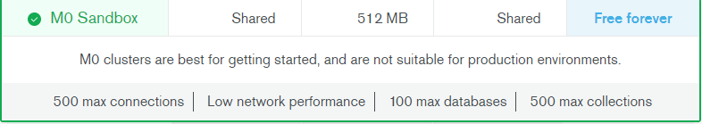

Można dany serwer rozszerzać, natomiast są to już opcje płatne.

Baza danych w wersji darmowej nie wykonuje kopii zapasowej.

Testy są przeprowadzane przez właściciela. Ewentualne uwagi użytkownicy mogą zgłaszać mailowo do właściciela.

Jeżeli będą wykonywane aktualizacje oprogramowania, będą one wykonywane o godzinie 01:00 w nocy.

# Zarządzanie projektem

## Zasoby ludzkie

Zapotrzebowanie na stworzenie portalu, kontrole go oraz sprawne funkcjonowanie:

* serwerownia z pojemnością przynajmniej 50 GB pamięci na dane, MongoDB Atlas ma w swojej ofercie 40GB za $0.59/godzinę lub 80GB za $1.15/godzinę
* 3 osobowy zespół (dwóch developerów oraz tester) znający sztukę tworzenia aplikacji internetowych w narzędziach: React.js, MongoDB, Express.js oraz śledzący wyniki meczów kobiecej piłki nożnej
* 2 tysiące złotych miesięcznie na promocję

Stan obecny zasobów to:

* darmowy serwer internetowy Mongo Atlas, który ma w swojej darmowej ofercie 512 MB pamięci
* jedna osoba, która robi za developera, testera i właściciela
* brak funduszy na trzecią fazę promocji

## Harmonogram prac

Harmonogram umieszczony w pliku o nazwie: harmonogram

## Etapy/kamienie milowe projektu

„Pomysł gotowy” - Pierwszy kamień milowy:

* Przeprowadzona analiza problemu, którego rozwiązaniem jest stworzenie portalu.
* Przeprowadzona analiza narzędzi do tworzenia oprogramowania
* Przeprowadzona analiza frontend’u – strony, z której będzie korzystał użytkownik

„Backend gotowy” – Drugi kamień milowy:

* Baza danych została utworzona
* Baza danych optymalnie obsługuje wszelkie zapytania – co można stwierdzić po wykonaniu testów

„Portal gotowy do testów” – Trzeci kamień milowy:

* Pełen frontend jest stworzony
* Backend współpracuje z frontendem bez zarzutów

„Portal opublikowany” – Trzeci kamień milowy:

* Po testach całego oprogramowania
* Poszukiwanie sponsorów
* Nawiązywanie współpracy z innymi portalami
* Portal opublikowany

Następnie trwają promocje portalu oraz dalszy jego rozwój

# Zarządzanie ryzykiem

## Lista czynników ryzyka

• angażowanie niedoświadczonych pracowników

• konflikty w organizacji i w zespole

• konflikty przy współpracy z użytkownikami

• nieumiejętność́ sterowania konfliktem

• niewystarczające zaangażowanie klienta w projekt

• zwiększenie zakresu obowiązków pracowników zarządzających serwisem

• rozwinięcie podobnego projektu przez konkurencje

• ograniczenia budżetowe

## Ocena ryzyka

Prawdopodobieństwo wystąpienia (1: niskie, 2: średnie, 3: wysokie)

Wpływ na projekt (1: łagodne skutki, 2: umiarkowane skutki, 3: dotkliwe skutki)

Ocena ryzyka (Prawdopodobieństwo wystąpienia*Wpływ na projekt, 1-2: małe, 3-5: średnie, 6-9: duże)

| **Ryzyko** | **Prawdopodobieństwo**  **wystąpienia** | **Wpływ na projekt** | **Ocena ryzyka** |
| --- | --- | --- | --- |
| angażowanie niedoświadczonych pracowników | 1 | 2 | 2 |
| konflikty w organizacji i w zespole | 1 | 2 | 2 |
| konflikty przy (braku) współpracy z użytkownikami | 2 | 3 | 6 |
| nieumiejętność́ sterowania konfliktem | 2 | 2 | 4 |
| niewystarczające zaangażowanie klienta w projekt | 2 | 2 | 4 |
| braki kadrowe | 3 | 2 | 6 |
| zwiększenie zakresu obowiązków pracowników zarządzających serwisem | 2 | 1 | 2 |
| rozwinięcie podobnego projektu przez konkurencje | 1 | 3 | 3 |
| ograniczenia budżetowe | 3 | 2 | 6 |

## Plan reakcji na ryzyko

| **Ryzyko** | **Reakcja** |
| --- | --- |
| angażowanie niedoświadczonych pracowników | odpowiednie przeszkolenie pracowników |
| konflikty w organizacji i w zespole | odpowiedni dobór pracowników pod kątem charakterologicznym |
| konflikty przy (braku) współpracy z użytkownikami | minimalizowanie konfliktów poprzez  szukanie kompromisu |
| nieumiejętność́ sterowania konfliktem | odpowiednie przydzielenie obowiązków  pracownikom |
| niewystarczające zaangażowanie klienta w projekt | mobilizacja i zachęcenie klienta  do współpracy |
| braki kadrowe | przeprowadzenie ponownego procesu  rekrutacji |
| zwiększenie zakresu obowiązków pracowników zarządzających serwisem | optymalizacja zakresu obowiązków pracowników.  Powiększenie kadry |
| rozwinięcie podobnego projektu przez konkurencje | położenie większego nacisku na marketing |
| ograniczenia budżetowe | minimalizacja kosztów.  Zmiana priorytetów budżetowych |

# Zarządzanie jakością

## Scenariusze i przypadki testowe

Jeżeli którekolwiek ze spodziewanych efektów jest inne niż opisane, oznacza to, że test nie przechodzi. Wszystkie testy muszą odbyć się podczas przewidywanych 14 dni na „Testy całego oprogramowania”. Bez wykonania testów nie można opublikować portalu. Nie ma różnicy w jakiej kolejności będą wykonywane testy.

1. Dodanie profilu do nowo zarejestrowanego użytkownika

Warunki wstępne: Użytkownik zalogowany, nie posiadający wcześniej uzupełnionego profilu.

Kroki:

* 1. Wejdź w zakładkę „Mój profil” (Prawy górny róg)

*Spodziewany efekt:* Zostajemy przekierowani na stronę profilu zalogowanego użytkownika. Widoczna jest informacja: „Nie masz uzupełnionych informacji o sobie. Dodaj je, aby móc zdobywać punkty.

* 1. Wybierz opcję „Uzupełnij tutaj”

*Spodziewany efekt:* Zostajemy przekierowani na stronę tworzenia profilu. Wszystkie pola (ulubiona drużyna, telefon, miejscowość, o mnie) są puste gotowe do wypełnienia.

* 1. Wpisz w pole „Twój ulubiony klub”: lfa2

*Spodziewany efekt:*

* 1. Wpisz w pole „Miejsce zamieszkania”: LFA Szczecin

*Spodziewany efekt:*

* 1. Wpisz w pole „Powiedz coś o sobie”: Jestem testerem.

*Spodziewany efekt:*

* 1. Wpisz w pole „Kontakt do Ciebie”: Mój telefon xxx-xxx-xxx

*Spodziewany efekt:*

* 1. Kliknij opcję „Potwierdź”

*Spodziewany efekt:* Pokazuje się komunikat: „Profil został utworzony”. Portal wraca na stronę profilu. Wprowadzone dane są widoczne na tej stronie. Oraz jest przycisk edytowania tych danych.

1. Dodanie do profilu użytkownika ulubionej drużyny, która nie istnieje w bazie

Warunki wstępne: Użytkownik zalogowany, posiadający wcześniej uzupełniony profil.

Kroki:

* 1. Wejdź w zakładkę „Mój profil” (Prawy górny róg)

*Spodziewany efekt:* Zostajemy przekierowani na stronę profilu zalogowanego użytkownika

* 1. Wybierz opcję „Edytuj profil”

*Spodziewany efekt:* Zostajemy przekierowani na stronę edycji profilu. Wszystkie pola (ulubiona drużyna, telefon, miejscowość, o mnie) są gotowe do edycji oraz uzupełnione już danymi użytkownika.

* 1. Wpisz w pole „Twój ulubiony klub”: drużyna której nie ma w bazie

*Spodziewany efekt:*

* 1. Kliknij opcję „Potwierdź”

*Spodziewany efekt:* Pokazuje się czerwony komunikat: „Klub o takiej nazwie nie istnieje w bazie danych.”. Portal zostaje na stronie edycji profilu z wypełnionymi wcześniej danymi.

* 1. Wpisz w pole „Twój ulubiony klub”: LFA Szczecin II

*Spodziewany efekt:*

* 1. Kliknij opcję „Potwierdź”

*Spodziewany efekt:* Pokazuje się komunikat: „Profil został zaktualizowany”. Portal wraca na stronę profilu. Edytowane dane prezentują się na stronie.

1. Dodanie meczu, który się dopiero odbędzie

Warunki wstępne: Użytkownik zalogowany, posiadający role moderatora, administatora lub właściela.

Kroki:

* 1. Wejdź w zakładkę „Edytuj dane” (Lewy górny róg)

*Spodziewany efekt:* Zostajemy przekierowani na stronę edycji danych, do której dostęp mają tylko użytkownicy+.

* 1. Wybierz opcję „Dodaj mecz”

*Spodziewany efekt:* Zostajemy przekierowani na stronę dodania meczu. Wszystkie pola (gospodarz, gość, liga, lokalizacja, data, bramki) są puste i gotowe do uzupełnienia.

* 1. Wpisz w pole „Gospodarz”: LFA Szczecin II

*Spodziewany efekt:*

* 1. Wpisz w pole „Gość”: LFA Szczecin

*Spodziewany efekt:*

* 1. Wpisz w pole „Data”: 2020-05-20

*Spodziewany efekt:*

* 1. Wpisz w pole „Lokalizacja”: Boisko drużyny gospodarzy – Tennisowa Szczecin

*Spodziewany efekt:*

* 1. Wpisz w pole „Liga”: III liga zachodniopomorska

*Spodziewany efekt:*

* 1. Kliknij opcję „Potwierdź”

*Spodziewany efekt:* Pokazuje się komunikat: „Mecz został dodany”. Portal zostaje na stronie edycji meczu z wypełnionymi przed chwilą danymi.

1. Edycja meczu

Warunki wstępne: Użytkownik zalogowany, posiadający role moderatora, administatora lub właściela.

Kroki:

* 1. Wejdź w zakładkę „Edytuj dane” (Lewy górny róg)

*Spodziewany efekt:* Zostajemy przekierowani na stronę edycji danych, do której dostęp mają tylko użytkownicy+.

* 1. Znajdź mecz pomiędzy „LFA Szczecin” a „LFA Szczecin II”

*Spodziewany efekt:* Ten mecz znajduje się w kolumnie „Mecze”

* 1. Kliknij na link do tego meczu (znajduje się na napisie „LFA Szczecin : LFA Szczecin II”)

*Spodziewany efekt:* Zostajemy przekierowani na stronę meczu (w wersji prototypu tylko dwa przyciski: „Powrót do danych” i „Edytuj Mecz”

* 1. Kliknij opcję „Edytuj mecz”

*Spodziewany efekt:* Zostajemy przekierowani na stronę edycji meczu. Wszystkie pola (gospodarz, gość, liga, lokalizacja, data, bramki) są wypełnione dotychczasowymi danymi gotowe do edycji.

* 1. Wpisz w pole „Lokalizacja”: Boisko drużyny gospodarzy – Tennisowa Szczecin

*Spodziewany efekt:*

* 1. Zaznacz opcję „Dodaj bramki”.

*Spodziewany efekt:* Ukazuję się rozszerzenie formularza o dodanie bramek (kto strzelił, ilość, checkbox dla kogo, checkbox czy był to samobój) oraz opcja „Dodania bramki”.

* 1. Wpisz w pole strzelczyni: „Filip Miernik”

*Spodziewany efekt:*

* 1. Wpisz w pole „Ilość”: 2

*Spodziewany efekt:*

* 1. Zaznacz opcję „Czy bramka padła dla drużyny gospodarzy”

*Spodziewany efekt:* Checkbox zaznaczony

* 1. Opcję „Czy był to samobój” zostaw nie zaznaczoną

*Spodziewany efekt:* Checkbox nie zaznaczony

* 1. Kliknij opcję „Dodaj bramkę”

*Spodziewany efekt:* Pole „Kto strzelił bramkę” robi się puste, „Ilość bramek” zeruje się. Oznacza to, że dane te zostały zapisane w liście, która potem trafia do bazy danych.

* 1. Kliknij opcję „Potwierdź”

*Spodziewany efekt:* Pokazuje się komunikat: „Mecz został edytowany”. Portal przekierowuje na stronę edytowanego meczu. (w wersji prototypu są tam nadal tylko dwa przyciski)

1. Dodanie zawodnika

Warunki wstępne: Użytkownik zalogowany, posiadający role moderatora, administatora lub właściela.

Kroki:

* 1. Wejdź w zakładkę „Edytuj dane” (Lewy górny róg)

*Spodziewany efekt:* Zostajemy przekierowani na stronę edycji danych, do której dostęp mają tylko użytkownicy+.

* 1. Wybierz opcję „Dodaj zawodniczkę”

*Spodziewany efekt:* Zostajemy przekierowani na stronę dodania zawodniczki. Wszystkie pola (imię, nazwisko, pseudonim, zdjęcie, data urodzenia) są puste i gotowe do uzupełnienia.

* 1. Wpisz w pole „Imię”: Agata

*Spodziewany efekt:*

* 1. Wpisz w pole „Nazwisko”: Kowalska

*Spodziewany efekt:*

* 1. Kliknij opcję „Potwierdź”

*Spodziewany efekt:* Pokazuje się komunikat: „Zawodniczka dodana”. Portal zostaje na stronie edycji zawodniczki z wypełnionymi przed chwilą danymi.

1. Dodanie ligi

Warunki wstępne: Użytkownik zalogowany, posiadający role moderatora, administatora lub właściela.

Kroki:

* 1. Wejdź w zakładkę „Edytuj dane” (Lewy górny róg)

*Spodziewany efekt:* Zostajemy przekierowani na stronę edycji danych, do której dostęp mają tylko użytkownicy+.

* 1. Wybierz opcję „Dodaj ligę”

*Spodziewany efekt:* Zostajemy przekierowani na stronę dodania ligi. Wszystkie pola (nazwa, od, do) są puste i gotowe do uzupełnienia.

* 1. Wpisz w pole „Nazwa”: IV liga

*Spodziewany efekt:*

* 1. Wpisz w pole „Od”: 2020-05-12

*Spodziewany efekt:*

* 1. Wpisz w pole „Od”: 2021-05-12

*Spodziewany efekt:*

* 1. Kliknij opcję „Potwierdź”

*Spodziewany efekt:* Pokazuje się komunikat: „Liga utworzona”. Portal zostaje na stronie edycji ligi z wypełnionymi przed chwilą danymi.

1. Dodanie klubu

Warunki wstępne: Użytkownik zalogowany, posiadający role moderatora, administatora lub właściela.

Kroki:

* 1. Wejdź w zakładkę „Edytuj dane” (Lewy górny róg)

*Spodziewany efekt:* Zostajemy przekierowani na stronę edycji danych, do której dostęp mają tylko użytkownicy+.

* 1. Wybierz opcję „Dodaj klub”

*Spodziewany efekt:* Zostajemy przekierowani na stronę dodania klubu. Wszystkie pola (nazwa, liga, logo) są puste i gotowe do uzupełnienia.

* 1. Wpisz w pole „Nazwa”: ZUT Team

*Spodziewany efekt:*

* 1. Wpisz w pole „Liga”: III liga zachodniopomorska

*Spodziewany efekt:*

* 1. Kliknij opcję „Potwierdź”

*Spodziewany efekt:* Pokazuje się komunikat: „Klub utworzony”. Portal zostaje na stronie edycji klubu z wypełnionymi przed chwilą danymi.

# Projekt techniczny

## Opis architektury systemu

Komunikacja opiera się na schemacie, w którym przeglądarka użytkownika nawiązuje połączenie z serwerem. Następnie wysyła żądanie w określonym formacie do serwera i oczekuje na jego odpowiedź. Serwer odpowiada za obsługę bazy danych i aplikacji potrzebnych do obsługi połączenia z użytkownikiem. Kiedy przeglądarka zażąda naszej strony, serwer wyszukuje odpowiednie informacje w bazie danych, przetwarza je do postaci strony internetowej, a następnie wysyła z powrotem do komputera użytkownika.

Wszystkie informacje przechowywane są na serwerze, wobec tego możliwe jest lepsze zabezpieczenie danych. Serwer może decydować kto ma prawo do odczytywania i zmiany danych.

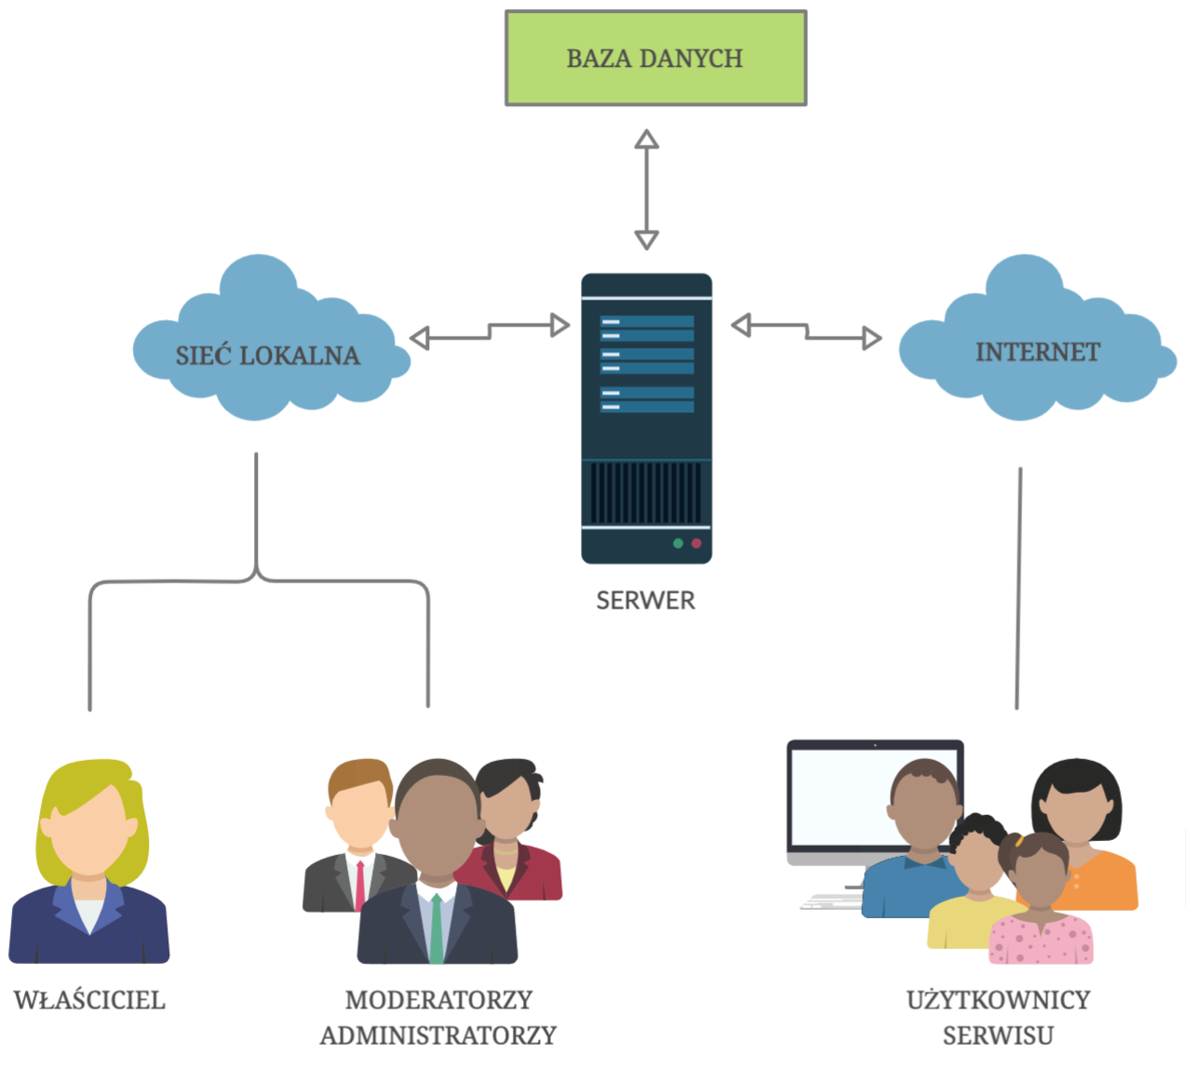

## Technologie implementacji systemu

| **Technologia** | **Uzasadnienie** |
| --- | --- |
| MongoDB | NoSQL-owa baza danych. Pozwala na szybką analizę danych niestrukturyzowanych. Chęć poznania nowych narzędzi. |
| React.js | Ułatwia budowanie dynamicznych, a jednocześnie wysoce wydajnych interfejsów, złożonych z małych, odizolowanych od siebie komponentów. Wysoka wygoda, przejrzystość kodu. Innowacyjne programowanie |
| HTML i CSS | Podstawowe narzędzia formatujące. Łatwe do nauczenia, są to silne podstawy na których budowane są wszystkie strony WWW |
| JavaScript | Najbardziej rozpowszechniony język skryptowy. Liczna społeczność (łatwy dostęp do poradników), duża ilość i wysoka jakość bibliotek. |
| Mongoose | Mongoose ułatwia pracę z bazą danych MongoDB. Ma wbudowaną funkcję sprawdzania poprawności danych, ułatwia uzyskać potrzebne dane, zarządza relacjami między danymi. |
| Node.js | Daje możliwość obsługi tysięcy równoczesnych połączeń przy minimalnym obciążeniu pojedynczego procesu. Używając tego samego języka po stronie serwer i klient, minimalizujemy ryzyko różnych struktur danych i powstawania błędów |
| Express.js | Wspomaga stronę serwer. Polecany do współpracy z MongoDB do tworzenia API. Pomaga w śledzeniu tworzenia i rozwoju backendu. |
| Bootstrap | Najpopularniejszy framework do budowania layoutów. Pomaga w tworzeniu stron responsywnych na różnych urządzeniach – telefon, tablet, komputer. |

## Diagramy UML

### Diagram klas

### Diagramy czynności

### Diagramy sekwencji

### Inne diagramy

## Charakterystyka zastosowanych wzorców projektowych

Nie zostały wykorzystane żadne wzorce projektowe.

## Projekt bazy danych

### Schemat

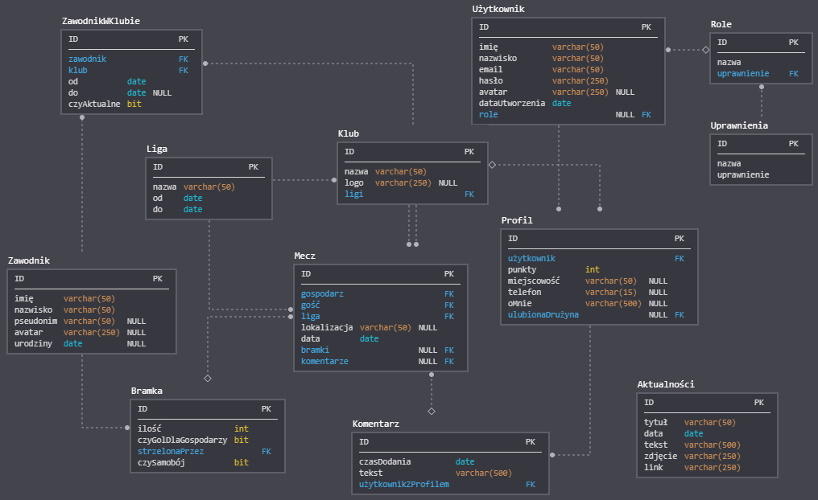

### Projekty szczegółowe tabel

Definicja jest widoczna na schemacie powyżej.

## Projekt interfejsu użytkownika

### Lista głównych elementów interfejsu

Opcje dla niezalogowanego użytkownika:

* Statystyki
* Harmonogram
* Aktualności
* Główna strona
* Logowanie/Rejestracja

Jeżeli użytkownik zalogowany:

* Mój profil

Jeżeli użytkownik zalogowany jest użytkownikiem+:

* Edytuj dane
  + Edytuj mecz
  + Edytuj ligę
  + Edytuj zawodniczkę
  + Edytuj klub
  + Edytuj zawodniczkę w klubie
  + Dodaj mecz
  + Dodaj ligę
  + Dodaj zawodniczkę
  + Dodaj klub
  + Dodaj zawodniczkę w klubie

### Przejścia między głównymi elementami

1. Z każdej zakładki (zrzut ekranu poniżej) w każdym momencie można przejść do innej – bez znaczenia jak daleko przeszedł w zakładce użytkownik.

Użytkownik niezalogowany:



Użytkownik zalogowany:



Użytkownik+:



1. Zakładka „Edytuj dane” dla użytkowników+. Wybrany jest mecz, ale schemat działa w każdym z pięciu zbiorów danych (mecze, ligi, kluby, zawodniczki, zawodniczki w klubach).

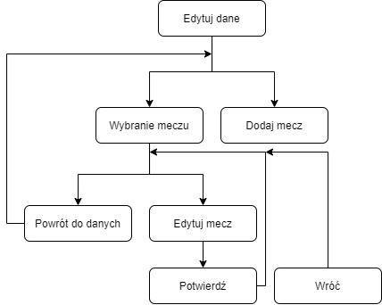

1. Harmonogram to miejsce, gdzie użytkownik znajdzie najbliższe mecze w wybranej lidze, z wybranej ligi może sprawdzić mecz, a z meczu można zobaczyć zawodniczki, które strzelały bramki. Z ligi możemy zobaczyć najlepsze strzelczynie danej ligi.

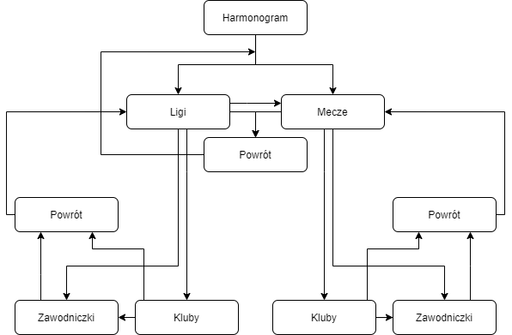

1. Statystyki będą wyglądały podobnie jak Harmonogram, tylko dodatkowo będzie można wejść z zakładki „statystyki” w informacje o „zawodniczkach”. Nie jest to umieszczone na schemacie, ponieważ byłoby to nie czytelne ze względu na powroty.

### Projekty szczegółowe poszczególnych elementów

Do punktu 13-tego nie widać nagłówka strony, ponieważ mieliśmy na celu ukazanie samych formularzy. Oczywiście nagłówek jest w każdym z elementów taki sam. Jeżeli zalogowany użytkownik jest użytkownikiem+ to nagłówek wygląda tak jak w punkcie 12, natomiast jeżeli nie ma dodatkowych uprawnień, to nagłówek wygląda tak jak w punkcie 14. Wypisane „wykorzystane dane” dotyczą danych, które są wykorzystywane i wymagane do dostępu do strony i dane, z których są wyświetlane.

## Formularz dodania meczu: Wykorzystane dane: użytkownik.isStaff

1. Formularz edycji meczu:

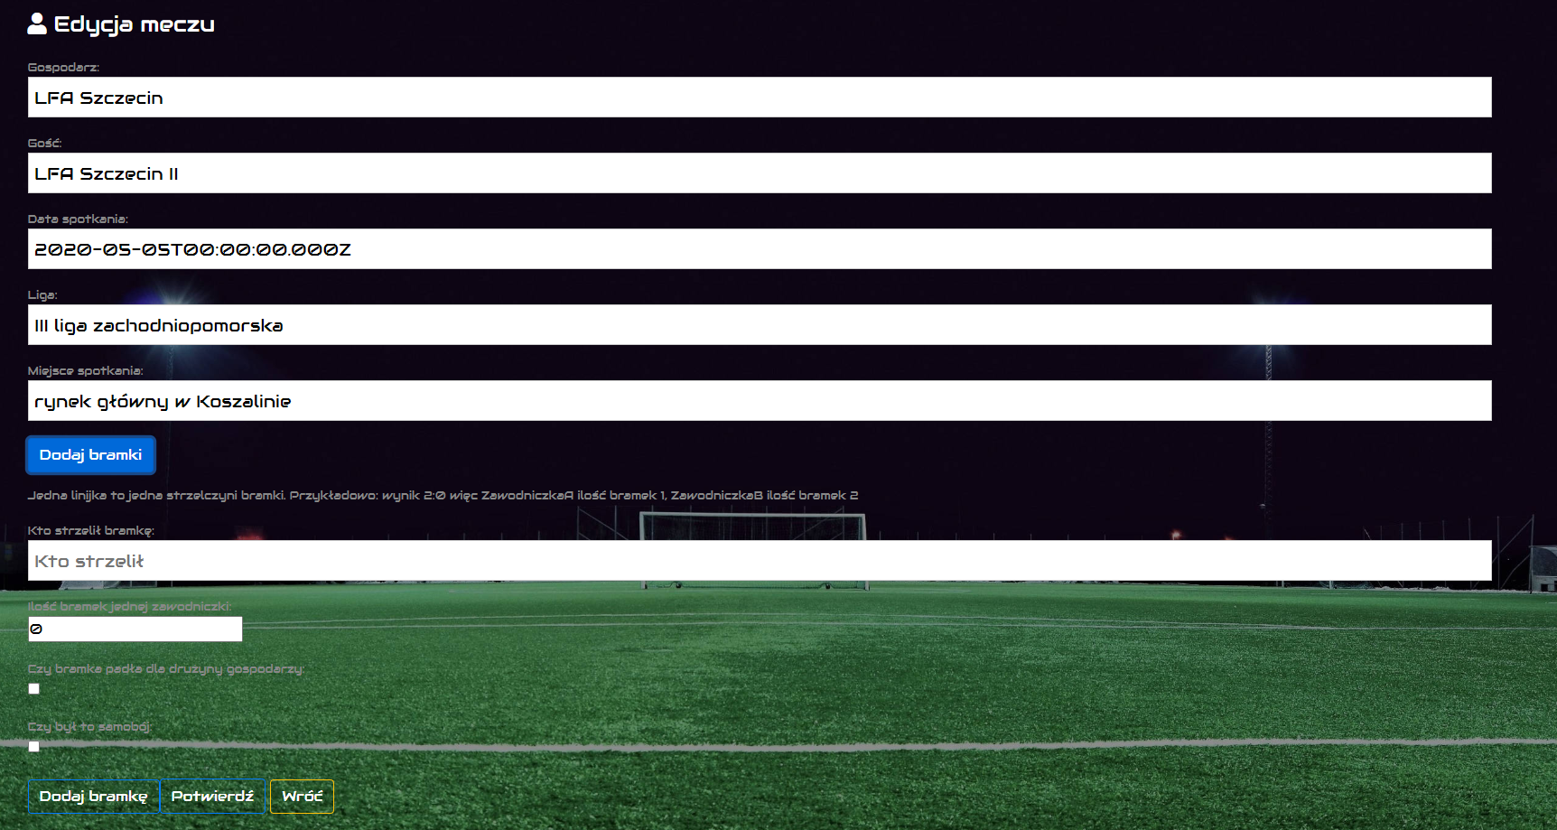  
Wykorzystane dane: mecz, bramka, użytkownik.isStaff

1. Zakładka „Edytuj dane”   
   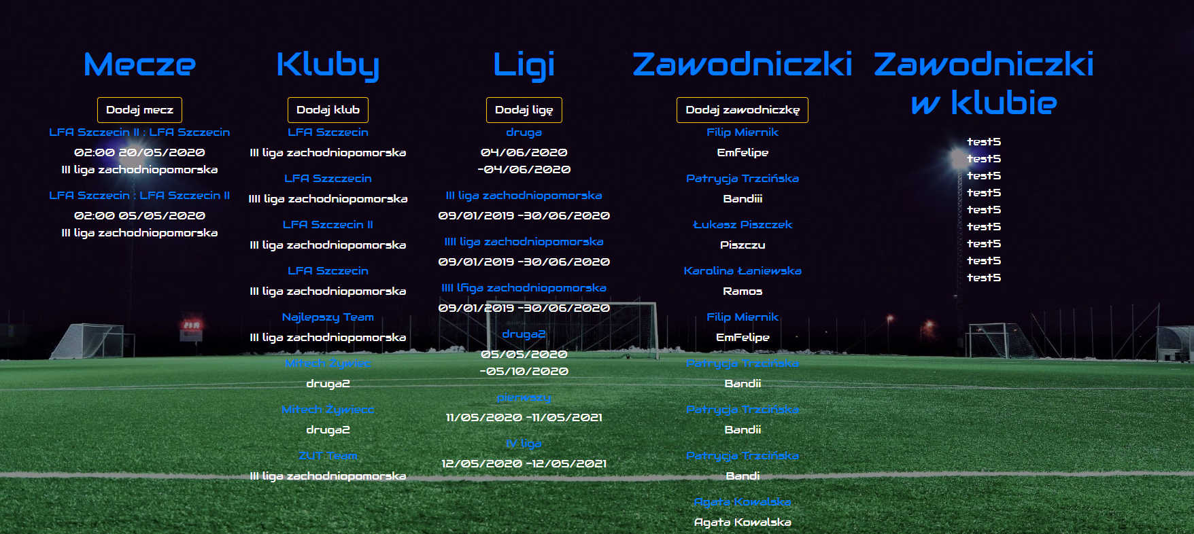  
   Wykorzystane dane: mecze, kluby, ligi, zawodniczki, użytkownik.isStaff, zawodnikczkiWKlubie
2. Formularz dodania klubu:   
   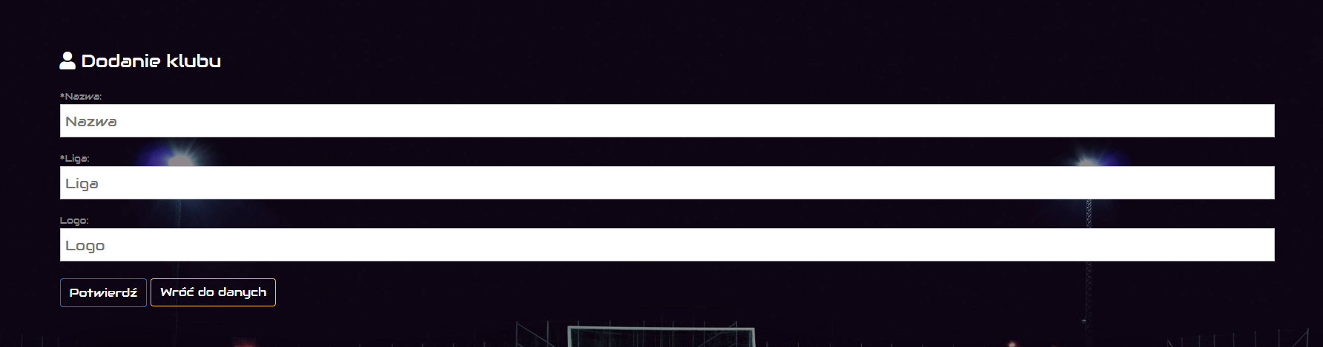  
   Wykorzystane dane: użytkownik.isStaff
3. Formularz edycji klubu:

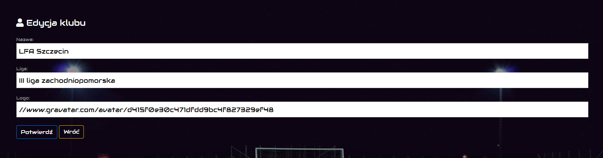  
Wykorzystane dane: użytkownik.isStaff, kluby

1. Formularz dodania ligi: 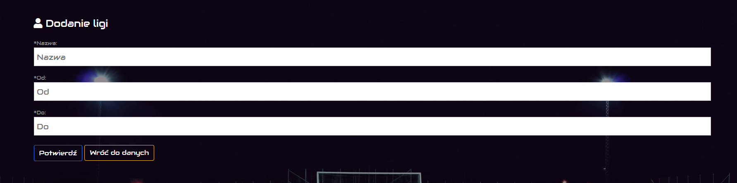  
   Wykorzystane dane: użytkownik.isStaff
2. Formularz edycji ligi:   
   Wykorzystane dane: użytkownik.isStaff, ligi
3. Formularz dodania zawodniczki: 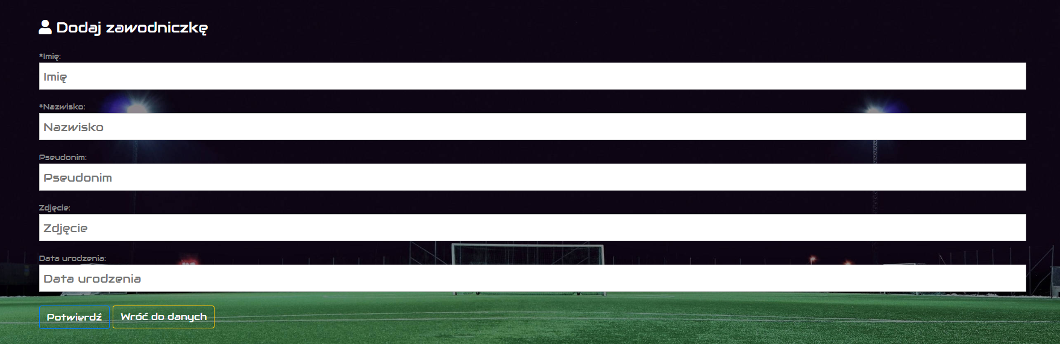  
   Wykorzystane dane: użytkownik.isStaff
4. Formularz edycji zawodniczki: 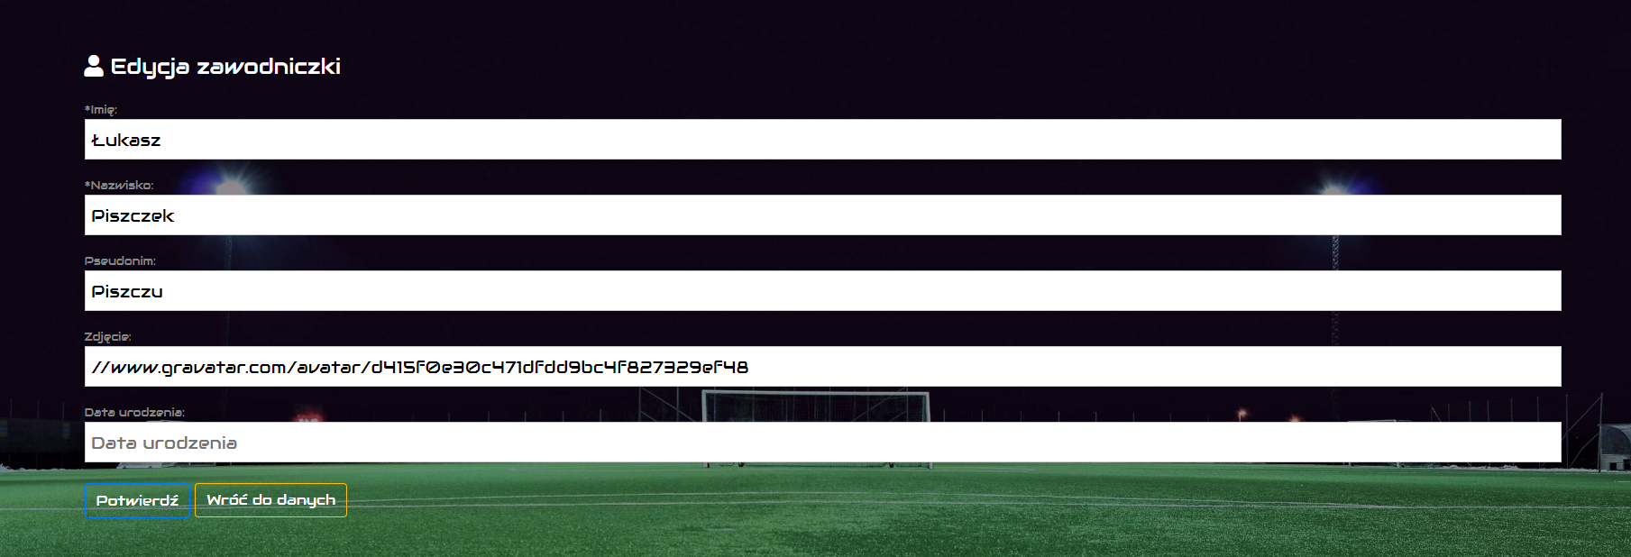  
   Wykorzystane dane: użytkownik.isStaff, zawodniczki
5. Formularz uzupełnienia profilu, gdy użytkownik nie ma profilu: 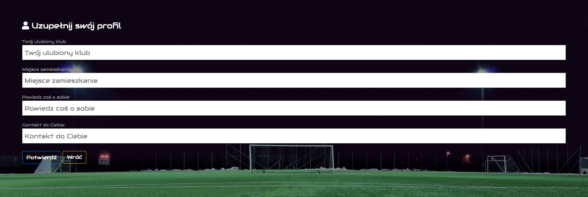

Wykorzystane dane: użytkownik

1. Formularz edycji profilu (tylko gdy użytkownik ma profil): 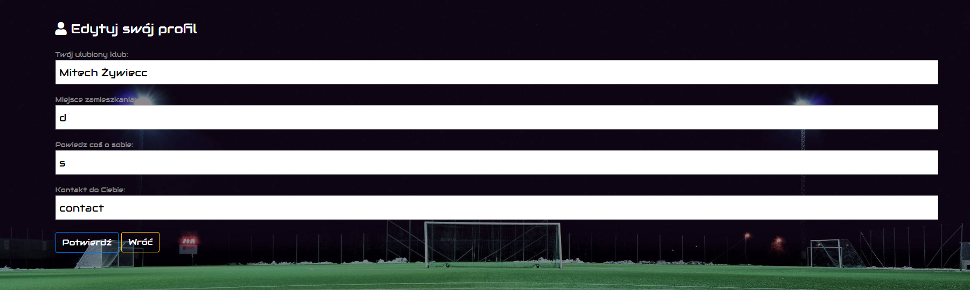  
   Wykorzystane dane: użytkownik, profile
2. Formularz edycji profilu (tylko gdy użytkownik ma profil): 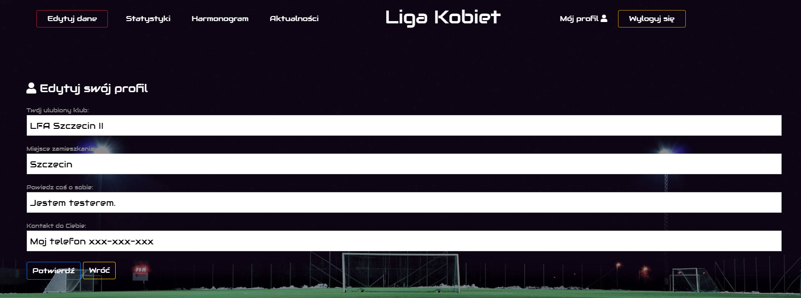

Wykorzystane dane: użytkownik, profile

1. Formularz logowania i rejestracji: 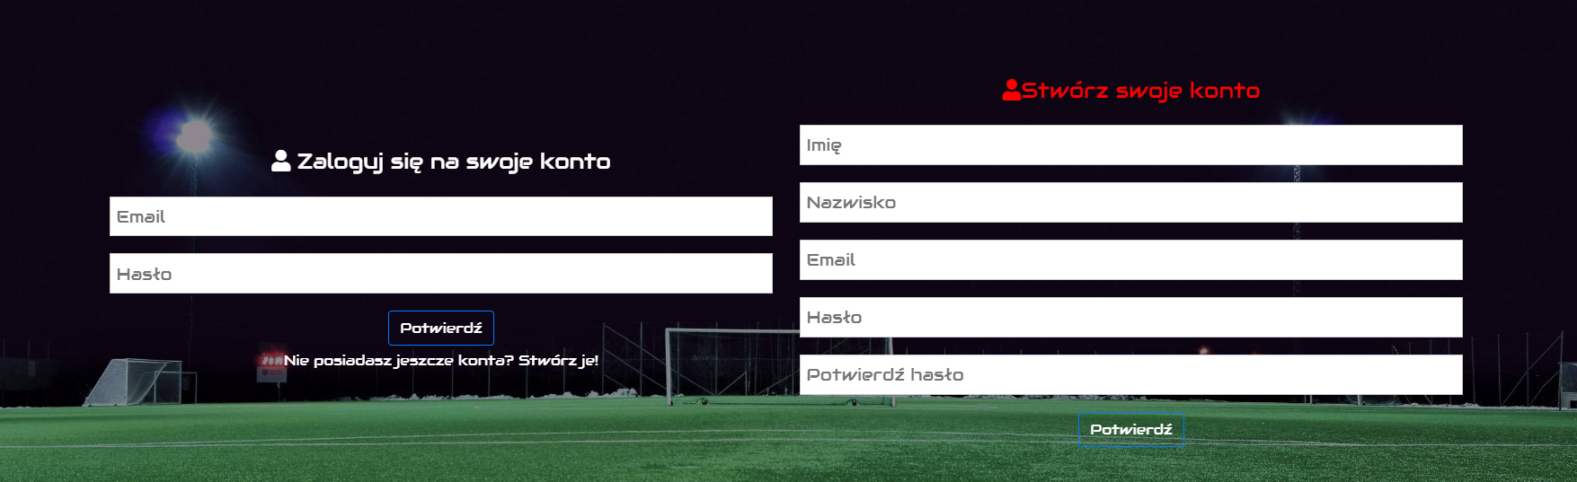

Nie wykorzystuje się do tego danych.

1. Zakładka „Mój profil”, gdy użytkownik nie ma profilu: 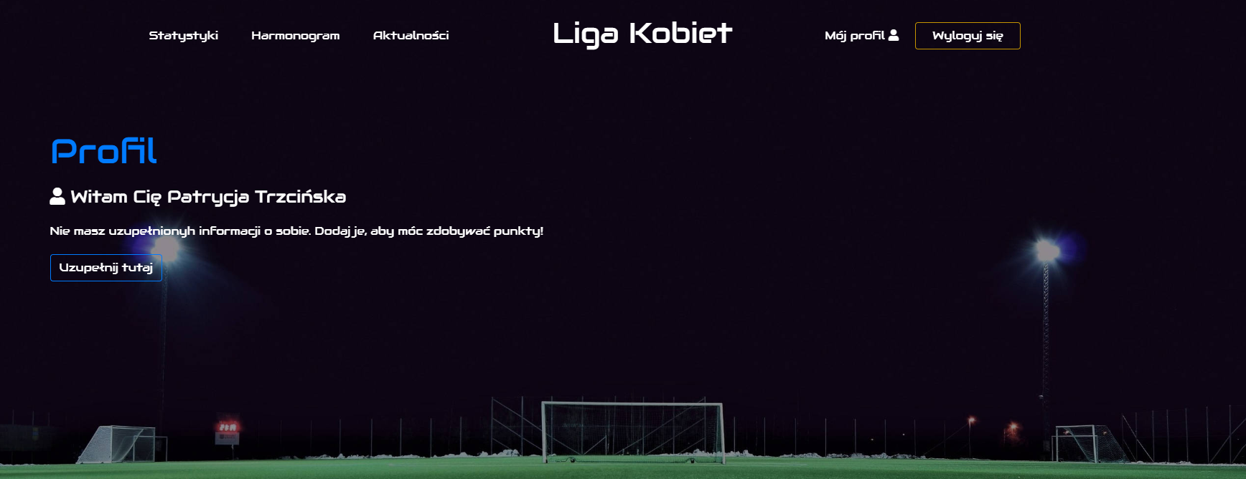

Wykorzystane dane: użytkownik, profile

## Procedura wdrożenia

Planowany czas na wdrożenie wynosi 1 dzień. W tym dniu zostanie pełen kod wrzucony na serwer Heroku – dzięki GitHub Education Pack mamy dostęp do darmowego Hobby Dyno na dwa lata.

Opis promocji zawartej w harmonogramie:

Pierwszą fazą promocji będzie brak promocji – jedynie informowanie znajomych na temat portalu. Ma to na celu sprawdzenie zainteresowania ludzi na nowy portal o takiej tematyce.

Drugą fazą będzie inwestycja w media społecznościowe, które w dzisiejszych czasach stanowią ogromny pokład potencjału jeżeli chodzi o promocje produktów i usług.

Trzecia faza, to inwestycja w influencerów oraz znane zawodniczki. Zachęcaliby oni swoich obserwatorów do rejestrowania się oraz korzystania z portalu.

Jest również w planach opcja czwartej fazy, która wymaga ogromnego przychodu z projektu. Inwestycja polega na sponsoringu drużyn kobiecej piłki, które umieszczałyby logo portalu na swoich koszulkach meczowych, reklamowałyby portal w swoich mediach społecznościowych.

Rozwój oprogramowania jest to: dbanie o ciągłość pracy portalu, natychmiastowe usuwanie ewentualnych usterek, kontrolowanie ilości pamięci zajmowanej przez dane, dokupowanie dodatkowowego miejsca pamięci na serwerach, dodawanie nowości jak np. Mecze Live, żółte, czerwone kartki zawodniczek, asysty.

# Podsumowanie

## Szczegółowe nakłady projektowe członków zespołu

|  |  |  |  |  |
| --- | --- | --- | --- | --- |
| Działanie | Patrycja Trzcińska | | Mateusz Sławiński | |
| Ilość godzin | Procent udziału | Ilość godzin | Procent udziału |
| Tworzenie dokumentacji pierwszego punktu milowego | 1 | 16% | 5 | 84% |
| Tworzenie diagramów pierwszego punktu milowego | 3 | 37% | 5 | 63% |
| Tworzenie dokumentacji drugiego punktu milowego | 2 | 33% | 4 | 67% |
| Tworzenie diagramów drugiego punktu milowego | 3 | 75% | 1 | 25% |
| Tworzenie dokumentacji trzeciego punktu milowego | 5 | 71% | 2 | 29% |
| Tworzenie prototypu | 16 | 100% | 0 | 0% |
|  | | | | |
| Podsumowanie | 27 | 55.3% | 19 | 44.7% |